OBJAVA ZA MEDIJE
U HAZU PREDSTAVLJENA KNJIGA UMIJEĆE OPISIVANJA AKADEMKINJE VERE HORVAT PINTARIĆ

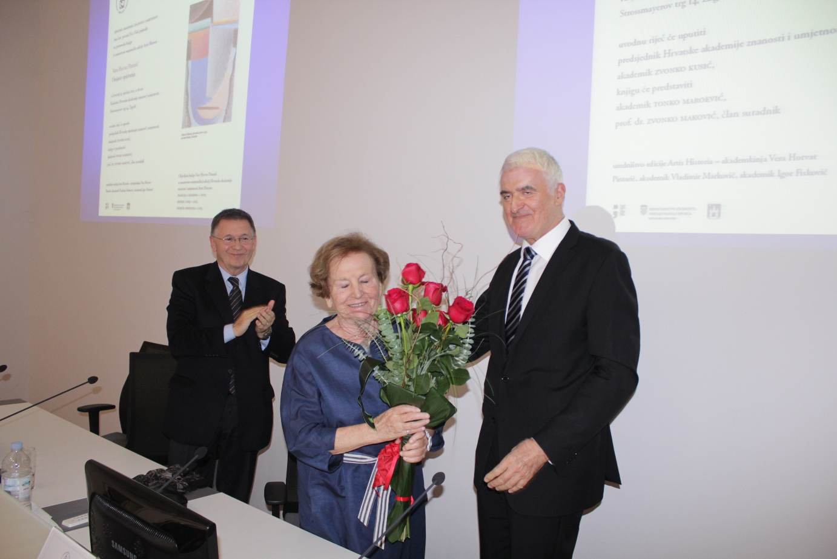

Zagreb, 15. siječnja 2015. – U Knjižnici Hrvatske akademije znanosti i umjetnosti u četvrtak 15. siječnja javnosti je predstavljena knjiga Umijeće opisivanja, autorice akademkinje Vere Horvat Pintarić, vodeće hrvatske povjesničarke i teoretičarke umjetnosti. Knjigu je objavila Hrvatska akademija u svojoj ediciji Artis Historia, a knjigu su predstavili akademik Tonko Maroević i član suradnik HAZU prof. dr. sc. Zvonko Maković.
Na život i djelo akademkinje Vere Horvat Pintarić u uvodnom je govoru podsjetio predsjednik HAZU akademik Zvonko Kusić, istaknuvši njenu erudiciju, visoku stručnost te otvorenost novim fenomenima, poput masovnih medija. „Hrvatska akademija ponosna je na akademkinju Veru Horvat Pintarić, a njeno djelo je poruka koju Akademija kao jedna od temeljnih nacionalnih institucija daje društvu. Kao što su u povijesti članovi Akademije davali doprinos izgradnji hrvatskog identiteta, tako i danas osiguravaju prepoznatljivost Hrvatske i njene kulture u svijetu. Važan je i pedagoški rad akademkinje Horvat Pintarić. Odgojila je brojne generacije povjesničara umjetnosti, bila je zahtjevna i stroga, ali stekla je legendaran status te i sama postala institucija“, kazao je akademik Kusić.
Akademik Maroević kazao je da autorica ovom knjigom čitatelje uči umijeću opisivanja umjetničkog djela. „Kroz opisivanje mi sebe discipliniramo da iz umjetničkog djela vidimo više“, rekao je akademik Maroević, koji je za autoričine opise ustvrdio da sadrže literarne elemente.
Knjiga Umijeće opisivanja donosi primjere pretežno iz slikarstva s namjerom da ukaže na temeljni poredak koji određuje likovni smisao djela. Na taj način stječe se uvid u ona svojstva djela koje ga određuju u stilskom pogledu, kao i u pogledu njegova mjesta i značenja u cjelini umjetnikova opusa. Knjiga ujedno vodi čitatelja prema odgovoru na pitanje čemu služi opisivanje, jer time se mogu vidjeti razlike u slikarskom i kiparskom postupku između pojedinih autora ili vremenskih razdoblja. Akademkinja Horvat Pintarić u knjizi je pojasnila da piše samo o djelima koje je uživo vidjela, jer „samo izravni uvod u djelo omogućuje opažajne doživljaje i proces uosjećavanja, što je nužno za razumijevanje umjetničkog djela."
„Ova knjiga predstavlja opisivanje kao složeni i kreativan čin koji u svojoj sadržajnoj vrijednosti uključuje niz datosti koje naglašavaju kvalitetu umjetničkog djela. Knjigu resi i to da vrlo ozbiljne probleme obrazlaže jednostavnim jezikom, čime se stječe dojam da je umjetnost laka“, kazao je prof. dr. sc. Zvonko Maković, istaknuvši da autorica ima potpuno drugačiji pristup analizi umjetničkog djela od uobičajenog jer se poistovjećuje s onim što tumači i što analizira isključivo originale, a ne reprodukcije. „Takva bliskost s opisanim djelom knjizi daje veliku uvjerljivost. Knjiga Umjetnost opisivanja svojevrsni je nastavak ranijih djela Svjedok u slici i Tradicija i moderna na koje se autorica i referira. Prema tome, to nije samo blistavi nastavak ranijih radova nego i rekapitulacija nadasve bogatog promatračkog iskustva“, kazao je Maković.

Marijan Lipovac
Ured za odnose s javnošću i medije HAZU

